Использование ИКТ на уроках в начальной школе по ФГОС  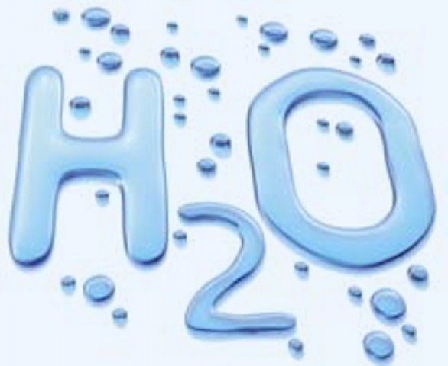  2014-2015 учебный год | 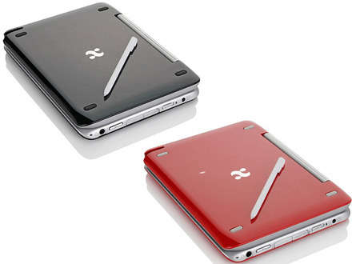  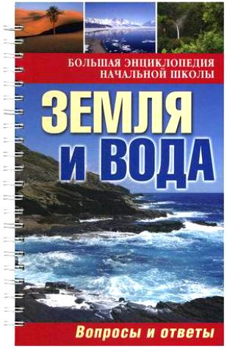  Разработала и провела Храмцова Елена Анатольевна  учитель начальных классов  высшей квалификационной категории  МБОУ СОШ № 60  Советского района  г. Ростова-на-Дону
Предмет, класс, программа | Окружающий мир, 3 «В» класс,  ОС «Планета знаний»
Учитель | Храмцова Елена Анатольевна
Тема урока,  № урока по теме | Свойства воды. Вода – растворитель.  Урок № 10 (Практическая работа)
Тип урока | Урок открытия новых знаний.
Цель урока | Развитие исследовательских умений и навыков на основе практической деятельности и жизненного опыта ребёнка.
Задачи урока | Обучающие: |  | Развивающие: |  |  | Воспитывающие:
Планируемые результаты | Расширить знания о воде, ее свойствах, состояниях, значении воды. Ввести понятия «растворение»; выявить значение растворения в природе и жизни человека. |  | Развивать наблюдательность, внимание, исследовательские умения. Развивать коммуникативные навыки, умение работать в сотрудничестве. |  |  | Воспитывать бережное отношение к воде в природе, своему здоровью. Вызвать добрые чувства у учащихся, сострадание, желание прийти на помощь.
Предметные | Проводить несложные опыты по растворению веществ в воде. Формулировать на основе наблюдений выводы. Фиксировать результаты опытов. Различать и сравнивать растворимые и нерастворимые в воде вещества. Приводить примеры растворения веществ в воде в жизни человека. Характеризовать воду как природный растворитель.
Метапредметные | Регулятивные УУД: умение определять учебную задачу; самостоятельно планировать пути достижения целей; осуществлять контроль своей деятельности. | Коммуникативные УУД: умение оформлять свои мысли в устной форме, слушать и понимать речь других, готовность слушать собеседника, умение излагать свою точку зрения, умение работать в паре, группе. |  | Познавательные УУД: умение ориентироваться в своей системе знаний, добывать новые знания, находить ответы на вопросы, используя свой жизненный опыт и информацию, полученную на уроке; проводить исследования по инструкции, формулировать выводы.
Личностные | Развивать самостоятельность и личную ответственность за свои поступки; проявлять заинтересованность в приобретении и расширении знаний и способов действий; оценивать себя, границы своего знания и незнания; соблюдать экологическую культуру.
Виды деятельности | по виду источника информации:  - словесные (объяснение, беседа с учащимися);  - наглядные (иллюстрации, демонстрация, презентации обучающего курса);  - практические (работа с карточками, проведение опытов). |  |  |  | по виду учебной деятельности:  - проблемно-поисковый метод (поиск решения поставленных перед учащимися проблем).
Формы работы | Работа в малых группах, фронтальная.
Используемые технологии | Технология деятельностного метода обучения; технология развития критического мышления , ИКТ.
Материально-техническое обеспечение | Проектор, интерактивная доска, колонки, компьютер, оборудование для проведения опытов (стаканы с водой; ложки; ёмкости ; сахарный песок, речной песок, соль, масло растительное; порошок стиральный, мука, вода минеральная, таблетки; гуашь; кофе, мел; ,видеопрезентация «Загрязняя воду, мы убиваем себя» (youtube.com/watch?v=L3JE3Ck_wQ8); конверты с инструкцией для выполнения практической работы; презентация Power Point «Вода-растворитель»; презентация SMART Notebook «Вода растворитель. Кроссорд»; Презентация SMART Notebook «Свойства воды»; Pocket eDGe для учащихся и учителя; Е-книга «Большая энциклопедия начальной школы «Земля и вода»; весы; глобус; сигнальные карточки;
Межпредметные связи | Окружающий мир, математика

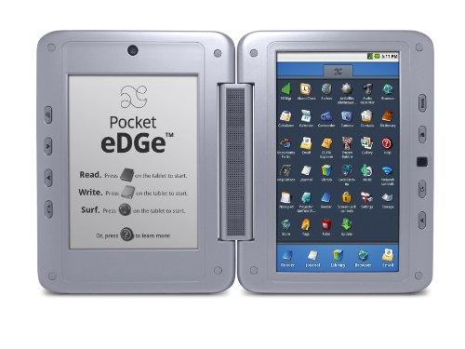

Технологическая карта урока
Этап урока | Деятельность учителя | Деятельность учащихся | УУД
Мотивация к учебной деятельности | Мы сегодня будем исследовать и наблюдать,  Выводы делать и рассуждать,  А чтобы урок пошёл каждому впрок,  Активно в работу включайся, дружок | Приветствуют учителя.  Подготовка класса к работе. | Личностные: выражать положительное отношение к процессу познания, желание узнать новое, проявлять внимание.  Регулятивные: нацеливание на успешную деятельность. Коммуникативные: планирование учебного сотрудничества с учителем и сверстниками
Актуализация знаний.  Цель:  Актуализировать учебные знания и умения, необходимые для восприятия нового материала. | Разгадайте кроссворд и ответьте на вопрос:  Без чего невозможна жизнь на Земле?  (Презентация SMART Notebook «Вода- растворитель»;  1.Кто он, сказочный герой,  Жизнь свою связал с водой?  2. Речка бежала,  Упала с горы.  Это явление ты назови.  3. В огне не горит  И в воде не тонет.  4.Без крыльев летит,  Без ног бежит,  Без паруса плывет.  й  о  н  я  д  о  в  д  а  п  о  д  о  в  д  е  л  о  к  а  л  б  о  - Исходя из этого, сформулируйте тему  сегодняшнего урока  - Беседа о воде.  - Где встречается вода в природе? Слайд 3 - Какая она бывает?  Слайд 4  - Первое из природных богатств, с которыми человек встречается в своей жизни, - это вода.  Французский лётчик, писатель Антуан де Сент-Экзюпери, который был вынужден по воле случая некоторое время провести в пустыне, так оценил цену и вкус воды: «Тебя невозможно описать, тобой наслаждаются, не ведая, что ты такое! Нельзя сказать, что ты необходима для жизни! Ты – сама жизнь!»  - Как вы понимаете эти слова писателя?  Слайды 5-6- Что вы знаете о воде? Какое значение имеет вода в жизни человека, растений, животных?  2 - Если быстро вращать глобус, то покажется, что он одноцветный – голубой. Вода занимает ¾ поверхности земного шара. Вода повсюду.  Факт. Если бы растаяли все ледники, то уровень воды на нашей планете  поднялся бы на 64 м (примерно с 20-этажный дом) и, около 1/8 поверхности суши, затопило бы водой.  Факт. Около 80% поверхности Земли покрыто водой и всего лишь 1% этой воды подходит для питья.  - Если вас заинтересовала тема о воде, то где можно получить информацию?  3. Работа с информацией  - Об интересных фактах о воде мы прочитаем в детской энциклопедии. Перед нами электронный вариант некоторых страниц энциклопедии.  - Что интересного для себя вы узнали?  - Представьте, что на Земле пропала вся вода. Как бы выглядела наша планета? Слайд 7  Слайд 8  - Вода входит в состав любого живого организма. Достаточно помять лист растения в руках, и мы обнаружим в нем влагу. Вода содержится во всех частях растений.  - В теле животных вода составляет больше половины массы. Тело медузы на 90-95% состоит из воды.  - Много воды и в теле человека. Наше тело почти на 2/3 состоит из воды.  - Много ли воды в нашем теле?  - Мы можем сосчитать: массу своего тела нужно разделить на 3 и полученное число умножить на 2.  Например. Мой вес 33кг, делю на 3 и умножаю на 2, получаю 22кг. Значит, в моем теле примерно 22кг воды.  Слайды 9-10  4.Работа с таблицей и диаграммой.  - Зачем в организме человека содержится вода?  - В каком органе воды содержится больше?  - В какому возрасту содержание воды в организме уменьшается?  - Основные пути поступления воды в организм. | Декодирование информации (кроссворд)  Водяной.  Водопад.  Лед.  Облако.  Океаны, моря, озёра, реки, болота, родники, пруды, облака, туманы, роса, дождь, ледники и т.д.  Питьевая, минеральная, святая, солёная, пресная, грязная, чистая, холодная, горячая, кристальная и т.д.  - Вода – главное вещество в природе, главное богатство, без которого невозможна жизнь.  - Вода растекается по всей Земле огромными океанами и маленькими ручейками. Вода содержится и в почве и в воздухе.  В воде мы моемся, плаваем. Воду мы пьем и едим, потому что она входит в состав всех живых организмов.  Воду пьют поля и леса. Без неё не могут жить животные.  Информацию мы получаем из учебников, из интернета, энциклопедии…  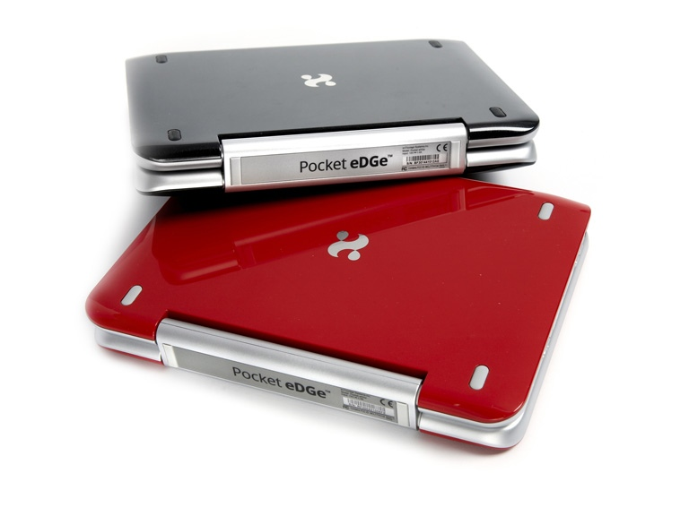  Работа с электронной книгой.  Дети читают интересные факты о воде. (Большая энциклопедия начальной школы «Земля и вода»)  Дети определяют количество воды в своём теле. | Регулятивные:  Оценивать (сравнивать с эталоном) результаты своей деятельности.  Познавательные:  Развивать операции мышления (выявлять сходство и различия объектов, классифицировать объекты по существенному признаку)  Коммуникативные:  Формировать умения слушать и слышать собеседника, вести диалог, излагать свою точку зрения и аргументировать её  Познавательные: логические-анализ объектов с целью выделения признаков
Физминутка | Раз – на цыпочки подняться.  Надо всем, друзья, размяться.  2 – нагнулись до земли  И не раз, раза три.  3 – руками помахали.  Наши рученьки устали.  На 4 – руки в боки.  Дружно делаем подскоки.  5 – присели раза два.  6 – за парты нам пора.
2. Постановка учебной задачи.  Цель:  А) Организовать коммуникативное взаимодействие, в ходе которого выявляется и фиксируется тема урока и его цель  Б) Согласовать цель и тему урока. | 1. Выявление уровня знаний.  Проверка домашнего задания.  .- Вода – единственное вещество, которое встречается на Земле в трех агрегатных состояниях. В каких состояниях бывает вода?  Слайд 11  - О каких свойствах воды вы уже знаете?  (Презентация SMART Notebook «Свойства воды» )  - Соотнесите свойство воды с изображением, показывающим это свойство.  2. Создание проблемной ситуации  - Есть такая сказка. Два ослика шли по дороге с кладью. Один был навьючен солью, а другой – ватой. Первый ослик едва передвигал ноги: так тяжела была его ноша. Второй – шел весело и легко.  Вскоре животным пришлось переходить речку. Осел, навьюченный солью, остановился в воде и стал купаться: он то ложился в воду, то снова становился на ноги. Когда осел вышел из воды, то ноша его стала гораздо легче. Другой осел, глядя на первого, тоже стал купаться. Но чем дольше он купался, тем тяжелее становилась навьюченная на него вата.  Почему же ноша первого осла после купания стала легче, а второго – тяжелее?  Что произошло бы, если б второй осёл нёс не вату, а сахар?  3.Учебные задачи урока  - Что будет сегодня объектом исследования?  (Объект - вода.)  - Предметом исследования будет свойство – «растворитель». | Вода может находиться в трёх состояниях: жидком (вода), твёрдом (лёд, снег), газообразном (пар).  Не имеет формы, бесцветна, прозрачна, текуча, без запаха, без вкуса. | Коммуникативные : планирование учебного сотрудничества с учителем и сверстниками  Познавательные: логические-анализ объектов с целью выделения признаков  Познавательные:уметь проводить сравнение по заданным критериям.  Коммуникативные:уметь оформлять мысли в устной форме.  Коммуникативные:  Формировать умения слушать и слышать собеседника, вести диалог, излагать свою точку зрения и аргументировать её
Формирование новых знаний.  Первичное закрепление | 1.Организация исследовательской работы  Сегодня наш класс превратится в научную лабораторию. Слайд 12  Мы узнаем о возможностях воды как растворителя. В этом нам помогут опыты.  - Работать будут пять исследовательских групп. В каждой группе по 5 человек: руководитель, секретарь, докладчик и 2 лаборанта.  - Роли в ваших группах уже распределены, но этого недостаточно. В каждой группе существуют правила.  - Перед вами план действий. Каждая группа будет работать с двумя из десяти возможных веществ. После, на конференции мы обобщим опыт всех групп.  2. Проведение опытов.  Начинаем конференцию.  Ждём результатов ваших исследований. На конференции выступает докладчик, лаборант демонстрирует результат. - Какой вывод сделаем? 3. Работа с учебником. - Найдите ошибку в таблице. (стр.29)  4. Творческое применение знаний и умений в новой ситуации.  - Представьте, что вы пошли в поход по родному краю. Откуда вы будете брать воду для питья и приготовления пищи, как будете ее очищать?  - Во время похода вы нечаянно рассыпали всю соль. Она смешалась с песком. Как быть?  Демонстрация опыта учителем.  Проверим вашу версию.  - Возьмите пустой чистый стакан; стакан, в который добавлен речной песок; фильтрованную бумагу (бумажную салфетку); воронку и палочку.  - Сделаем фильтр. Фильтр – это приспособление для очистки воды. Сложите вчетверо бумагу. Отогните одну часть, вложите фильтр в воронку.  - Воронку поставьте в пустой стакан.  - Вылейте воду с растворенным песком в воронку, предварительно размешав песок.  - Наблюдайте за водой, которая вытекает из воронки.  - Что произошло? Сделайте вывод.  - Такая очистка воды называется фильтрованием.  В быту для очистки воды применяются более совершенные фильтры.  6. Беседа об охране воды. Вода – прекрасный растворитель.  Проделывая опыты, вы увидели, что одни вещества очень быстро растворяются в воде, другие плохо. Но ученые считают, что вода в состоянии растворять даже стекло. Но этот процесс происходит очень-очень медленно.  Слайды 13-14  - Вода может растворять полезные вещества. Такая вода называется целебная. В Ростове-на-Дону и в нашей области есть такие источники. Кто знает о них?  - Вода растворяет соли, среди которых есть как полезные для человека, так и вредные. Вода может содержать болезнетворные палочки. Через воду могут передаваться многие опасные для человека болезни: холера, брюшной тиф, дизентерия, желтуха, гельминтоз и др.  Поэтому пить воду из источника, если вы не знаете, чист ли он, нельзя. Не зря в народе есть пословица: «Не всякая водица для питья годится».  - Но не забывайте, что вода в океанах и морях солёная. А людям необходима пресная вода, её на Земле не так много. Но почему же люди её не берегут? Можно много говорить на эту тему, но лучше один раз увидеть.  - О чём этот фильм?  - Всего одна капля нефти, попадая на водную поверхность, может растекаться тончайшей пленкой на 1 км. От загрязнения морей нефтью, гибнет много морских животных  .  - Что вы, дети, можете сделать для охраны воды?  - Знаете ли вы что:  - Наполняя ванну лишь до половины, вы расходуете 150 литров воды  - Разовый смыв в туалете расходует 8-10 литров воды  - Во время влажной уборки расходуется 10 литров воды  3. Решение задач (по группам). Слайд 15 1.В квартире неисправен кран, из которого за 1 час вытекает 1 стакан воды. Сколько чистой воды вытекает за сутки?  2.За прием душа в течение 5 минут расходуется 100 л воды. Сколько тратит за время принятия душа семья из четырех человек?  3.Маша, чистит зубы регулярно утром и вечером. Сколько воды тратит, маша за день, если на каждую чистку уходит 1 л?  4.За день мама стирала 3 раза. Сколько воды израсходовала мама, если известно, что на одну стирку тратиться 100л?  5.Петя забыл закрыть кран и уехал на дачу. Сколько воды вытекло из крана за время его отсутствия, если на даче он был 5 дней, а за сутки из крана вытекает в среднем 100л? | Дети читают правила работы в группе.  Дети читают план действий.  Выступают докладчики от каждой группы.  В воде растворяются не только твердые (соль), жидкие (сок), но и газообразные вещества. Вода растворяет не все вещества.  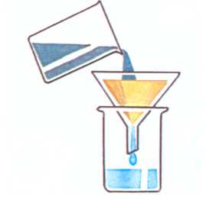  Нерастворенные вещества остались на фильтре  Источник в Ботаническом саду.  Источник Донской иконы Божьей матери  Учащиеся просматривают презентацию «Загрязняя воду, мы убиваем себя»  youtube.com/watch?v=L3JE3Ck_wQ8  - Вода загрязняется промышленными стоками, удобрениями и прочими вредными веществами. Загрязнение воды несёт гибель всему живому.  - Не загрязнять реки, озёра, пруды.  Не бросать мусор в водоёмы.  Не оставлять отходы на берегу водоёмов.  Закрывать водопроводные краны, зря не растрачивать воду.  - За сутки вытекает 24 стакана воды. За 10 дней вытечет 240 стаканов воды. | Коммуникативные:  Формировать умения слушать и слышать собеседника, вести диалог, излагать свою точку зрения и аргументировать её  Регулятивные:  Планировать решение учебной задачи: выстраивать алгоритм действий, выбирать действия в соответствии с поставленной задачей.  Познавательные:  Воспроизводить по памяти информацию, необходимую для решения учебной задачи, обосновывать выбор.  Личностные:  Применять правила делового сотрудничества. Развивать чувство доброжелательности, эмоционально– нравственной отзывчивости.  Познавательные:  Преобразовывать модели в соответствии с содержанием учебного материала и поставленной учебной целью.  Коммуникативные:  Осуществлять взаимный контроль, планировать способы взаимодействия.  Познавательные:  Воспроизводить по памяти информацию, необходимую для решения учебной задачи, обосновывать выбор.  Коммуникативные:  Проявлять активность в деятельности, уметь оформлять мысли в устной форме  Коммуникативные:  Проявлять активность в деятельности, уметь оформлять мысли в устной форме  Коммуникативные:  Формировать умения слушать и слышать собеседника, вести диалог, излагать свою точку зрения и аргументировать её
Рефлексия деятельности  (итог урока) | Итог: Слайд 16  - Что нового и интересного вы узнали сегодня на уроке?  - Почему необходимо беречь и охранять воду?  - Пригодятся ли вам полученные знания в дальнейшем?  Самооценка:  - Оцените свою работу на уроке. Если вы были активными, выберите зелёный цвет сигнальной карточки, если вы были внимательными – жёлтый цвет, если вы были любознательными – красный  - Смотрите, какое разноцветие сегодня в классе. Вы, действительно, сегодня были активными, внимательными, любознательными. Молодцы! Вы получили за урок отличные оценки. | Человек, запомни навсегда!  Символ жизни на Земле – вода!  Экономь её и береги-  Мы ведь на планете не одни!  В.А.Андреев  Самооценка результатов деятельности | Регулятивные:  Осуществлять итоговый контроль, оценивать результаты деятельности, оценивать уровень владения учебным действием, формировать адекватную самооценку.
Домашнее задание | 1.Подготовьте дома небольшой рассказ (устный или письменный) о значении воды в природе.  2. Измерить количество воды в вашем теле.
 | Учеными-исследователями было доказано, что вода впитывает в себя негативные и положительные эмоции живущих на Земле людей. Пусть ваши мысли и слова будут хорошими! И тогда вода будет вам только верным другом и трудолюбивым помощником! Берегите воду! Цените её и уважайте! Вода – это настоящая и будущая жизнь на Земле!

